**Муниципальное казенное дошкольное**

**образовательное учреждение - детский сад комбинированного вида №3**

**Барабинского района Новосибирской области**

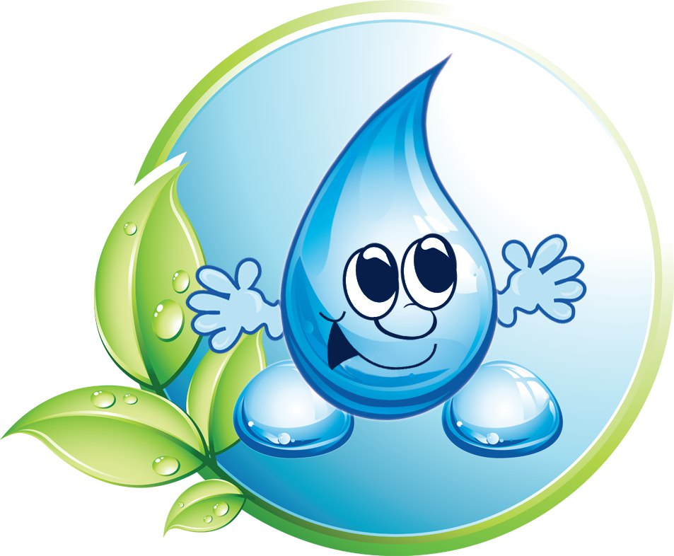

Выполнила Галинова Нина Ивановна

Цель: Расширить представления о свойствах и значении воды для жизни; Познакомить с техникой рисования мыльной пеной; Закрепить цвет *(красный, жёлтый, синий, зелёный)*.

Задачи:

Образовательные:

Расширить знания детей о разных свойствах воды, упражнять в использовании нетрадиционного приема изображения, учить детей различать цвета, повторить геометрическую фигуру – круг, отвечать на вопрос воспитателя

.Развивающие:

Развивать: память, связную речь, любознательность, стремление экспериментировать и исследовать, умеие слушать другого, художественно – эстетические способности, способствовать развитию более глубокого вдоха и выдоха.

Воспитательные:

Воспитывать: чувство взаимопомощи, аккуратность, умение работать дружно, интерес к воде и экспериментированию.

Оборудование: стаканчики для опытов, вода, пищевые красители основных цветов, салфетки, белые цветы, мыльные пузыри, трубочки для коктелей, альбомные листы, дидактическое пособие *«Геометрическая дорожка»*, мелодии спокойной музыки.

Предварительная работа: дидактические игры с ковриками-застежками, дидактические игры на закрепление основных цветов *«Цветная посуда»*, *«Спрячь зайку»*, *«Цветик семицветик»*, чтение стихов и беседы о воде, рисование, разведение мыльных пузырей, экспериментирование.

Ход:

Воспитатель и дети находятся в группе.1. Организационный момент.

В –ль: Здравствуйте ребята! Давайте поздороваемся с нащими гостями и друг с другом. Возьмемся за руки и улыбнемся друг другу.

Ребята. Сегодня у нас необычное занятие. Я приглашаю вас в волшебную лабораторию, в которой делают опыты.

*(Из крана льется вода. Слышен шум воды)*

-Послушайте. Что это за шум? Правильно, это шум воды. И сегодня в нашей лаборатории мы будем исследователями и проведем опыты с водой.

2. Основная часть.

Я приглашаю вас в кабинет № 1. нашей лаборатории.

*(на столе стаканчики с водой, палочки, краска)*.

Опыт № 1 *«Вода без цвета, прозрачная»*

(рассматриваем воду в стаканчиках, опустим в воду палочку, делаем вывод, что трубочку видно).

Опыт № 2 *«Вода не имеет вкуса»*

*(пробуем воду на вкус, делаем вывод, что вкуса нет)*.

Опыт № 3 *«Цветная водичка»*

Ребята, а можно ли сделать воду красивой? Как сделать цветную воду?

(на столе стаканчики с пищевыми красителями, добавляем воду, размешиваем, делаем вывод, что вода окрасилась в синий, желтый, красный цвет)Проблемная ситуация.

- Ребята! Мне сегодня подарили цветы, а я забыла их поставить в воду. Что же делать? Мы воду окрасили в разные цвета! А давайте попробуем поставить цветочки в цветную воду, посмотрим выживут ли наши цветы.

Опыт № 4 *«Окрашивание белых цветов»*.

ТРИЗ игра *«Хорошо – плохо»*

Дети, чем хорошо, что есть вода? Для чего нужна вода?

(Воду пьют, водой стирают, моют, варят пищу, в воде купаются, живут рыбки, вода нужна для растений).

Молодцы! Много назвали хорошего про воду. А теперь подумаем когда вода – плохо. (В воде можно утонуть, простудиться, когда много воды она может затопить дома и леса).

А теперь пройдем в кабинет № 2. *(садимся на ковер)*

Опыт № 5 *«Из чего состоит вода?»*

(в стаканчиках вода,берем трубку, дуем в воду, создавая пузыри, делаем вывод. Что вода состоит из капель и пузырей).

Думаю, что вы устали. Давайте отдохнем.

Физминутка *«Мыльные пузыри»*

Мы надуем все пузырь *(дуем на ладошки, сложенные вместе)*

Мыльный и воздушный *(разъединяем, держа кончики пальцев)*

В небо быстро он взлетит *(руки вверх)*

И разгонит тучи *(машут руками)*

Побежим мы по дорожкам и хотим его обнять *(бег на месте)*

Но пузырь летит так быстро *(кружатся)*

И его нам не догнать! *(разводят руки в стороны)*.

Дидактическая игра *«Найди такой же круг»*

Дидактическое пособие по сенсорике *«Геометрическая дорожка»* *(прикрепить фигуру на липучку, кнопку, пуговицу)*.

По дорожке переходим в кабинет № 3

Вы когда – нибудь играли с мыльными пузырями? Как сделать такие пузыри? Мыльными пузырями можно рисовать!

Показ приема изображения мыльными пузырями.

а) Раздувание мыльных пузырей.

б) Прикладывание листа к пене.

в) Выдувание пузыря на альбомный лист.

Самостоятельная работа. Садимся за стол. Дети фантазируют на что похоже.

Воспитатель помогает дорисовать рисунок: рыбка, цветок, солнышко.

3. Итог занятия.

Какие, вы, молодцы! Художники и исследователи! Спасибо вам за занятие.

А теперь давайте посмотрим, что произошло с нашими цветами. (делаем вывод, что белые цветы в цветной воде меняют цвет.

Рефлексия.Что мы с вами делали? А что вам понравилось?Ребята, вы так сегодня хорошо работали, помогали мне во всем, и я решила вам подарить мыльные пузыри для развлечения.